2021年上海市杨浦区中考数学二模试卷
一、选择题（本大题共6题，每题4分，满分24分）
1. 下列各数中无理数是（ ）
A.  B. 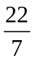 C. 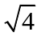 D. 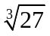
【答案】A
【解析】
【分析】无理数就是无限不循环小数．理解无理数的概念，一定要同时理解有理数的概念，有理数是整数与分数的统称．即有限小数和无限循环小数是有理数，而无限不循环小数是无理数．由此即可判定选择项．
【详解】解：∵是无理数，
∴A正确；
∵是有理数，
∴B错误；
∵＝2是有理数，
∴C错误；
∵＝3是有理数，
∴D错误；
故选：A．
【点睛】本题考查了实数的分类，熟练掌握有理数，无理数的定义是解题的关键．
2. 下列说法不一定成立的是（ ）
A. 若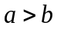，则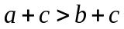
B. 若，则
C. 若，则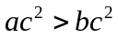
D. 若，则
【答案】C
【解析】
【详解】A．在不等式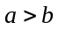的两边同时加上c，不等式仍成立，即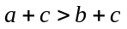，故本选项错误；
B．在不等式的两边同时减去c，不等式仍成立，即，故本选项错误；
C．当c=0时，若，则不等式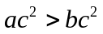不成立，故本选项正确；
D．在不等式的两边同时除以不为0的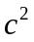，该不等式仍成立，即，故本选项错误．
故选C．

3. 下列方程中，有实数根的方程是（ ）
A. x⁴+1＝0 B. 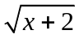＝﹣1
C. ＝﹣x D. 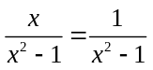
【答案】C
【解析】
【分析】利用乘方意义可对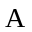进行判断；通过二次根式的性质可对、进行判断；通过解分式方程可对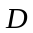进行判断．
【详解】解：、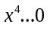，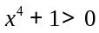，方程 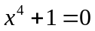没有实数解；
、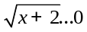，故无实数解；
、两边平方得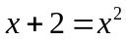，解得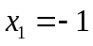， 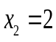，经检验，原方程的解为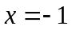；
、去分母得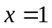，经检验原方程没有实数解，
故选：．
【点睛】本题考查了乘方的意义，分式方程，无理方程和二次根式的性质，熟悉相关性质是解题的关键．
4. 已知A（x₁，y₁）和点B（x₂，y₂）是双曲线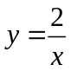上的两个点，如果x₁＜x₂，那么y₁和y₂的大小关系正确的是（ ）
A. y₁＞y₂ B. y₁＜y₂ C. y₁＝y₂ D. 无法判断
【答案】D
【解析】
【分析】由于点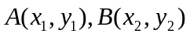不一定在同一象限，所以无法判断出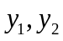的大小．
【详解】∵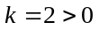，
∴双曲线在第一、三象限，
①当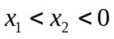时，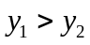；
②当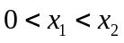时，；
③当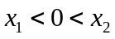时，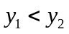；
综上，无法判断出的大小，
故选：D．
【点睛】本题考查了反比例函数的图像与性质，熟练掌握反比例函数的图像与性质是解题关键．
5. 为了了解某校九年级400名学生的体重情况，从中抽取50名学生的体重进行分析.在这项调查中，样本是指（ ）
A. 400名学生 B. 被抽取的50名学生
C. 400名学生的体重 D. 被抽取的50名学生的体重
【答案】D
【解析】
【详解】本题考查的对象是某校九年级400名学生的体重情况，
故样本是九年级选取50名学生的体重情况．
故选D．
6. 下列命题中，真命题是（ ）
A. 平分弦的直径垂直于弦
B. 垂直平分弦的直线平分这条弦所对的弧
C. 在同圆中，相等的弦所对的弧也相等
D. 经过半径一端且垂直于这条半径的直线是圆的切线
【答案】B
【解析】
【分析】根据圆的有关概念和性质、垂径定理进行判断解答．
【详解】解：A、平分弦（非直径）的直径垂直于弦，原命题是假命题；
B、垂直平分弦的直线平分这条弦所对的弧，是真命题；
C、在同圆或等圆中，相等的弦所对的弧也相等，原命题是假命题；
D、经过半径外端且垂直于这条半径的直线是圆的切线，原命题是假命题；
故选：B．
【点睛】本题考查了命题与定理的知识，解题的关键是了解圆的有关概念和性质、垂径定理等知识．
二、填空题（本大题共12题，每题4分，满分48分）
7. 计算：a³•a^{﹣1}＝_____．
【答案】a²
【解析】
【分析】根据同底数幂的乘法，可得答案．
【详解】解：原式＝a^{3+（﹣1）}
＝a²．
故答案为：a²．
【点睛】本题主要考查同底数幂乘法运算，掌握同底数幂乘法运算法则是解题的关键．
8. 分解因式：x²﹣4x=__．
【答案】x（x﹣4）
【解析】
【详解】解：x²﹣4x=x（x﹣4）．
故答案为：x（x﹣4）．
9. 在函数y =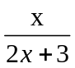 中，自变量x的取值范围是_______．
【答案】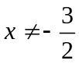
【解析】
【分析】由分式的分母不为0，求出x的范围．
【详解】解：根据题意得，2x＋3≠0，
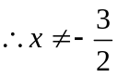，
故答案为：．
【点睛】此题是函数自变量的取值范围题，主要考查了分式有意义的条件，分母不为0，解本题的关键是列出不等式．
10. 不等式组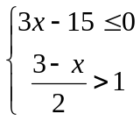的解集是_____．
【答案】x＜1
【解析】
【分析】分别求出每一个不等式的解集，根据口诀：同大取大、同小取小、大小小大中间找、大大小小无解了确定不等式组的解集．
【详解】解：解不等式3x﹣15≤0，得：x≤5，
解不等式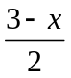＞1，得：x＜1，
则不等式组的解集为x＜1，
故答案为：x＜1．
【点睛】本题主要考查了一元一次不等式组的求解，准确计算是解题的关键．
11. 已知关于的一元二次方程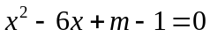有两个相等的实数根，那么的值为________．
【答案】10
【解析】
【分析】根据原方程根的情况，利用根的判别式求出m的值即可.
【详解】∵关于的一元二次方程有两个相等的实数根，
∴△=36-4（m-1）=40-4m=0，
解得m=10.
故答案为10.
【点睛】本题考查了根的判别式，一元二次方程根的情况与判别式△的关系：（1）△>0⇔方程有两个不相等的实数根；（2）△=0⇔方程有两个相等的实数根；（3）△<0⇔方程没有实数根．
12. 一个射箭运动员连续射靶5次，所得环数分别是：8，6，10，7，9，则这个运动员所得环数的标准差为__________．
【答案】
【解析】
【详解】先由平均数的公式求得平均数的值，再根据方差的公式计算方差，最后计算标准差．
解：由题意知：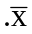= 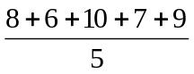=8，
方差S²=[（8-8）²+（6-8）²+（10-8）²+（7-8）²+（9-8）²]=2
∴标准差是方差的算术平方根为．
故填．
点评：计算标准差需先算出方差，计算方差的步骤是：
（1）计算数据的平均数 ；
（2）计算偏差，即每个数据与平均数的差；
（3）计算偏差的平方和；
（4）偏差的平方和除以数据个数．
标准差即方差的算术平方根；
注意标准差和方差一样都是非负数．
13. 在一个布袋中，装有除颜色外其他完全相同的2个红球和2个白球，如果从中随机摸出两个球，那么摸到的两个球颜色相同的概率是_____．
【答案】
【解析】
【分析】画树状图，共有12个等可能的结果，摸到的两个球颜色相同的结果有4个，再由概率公式求解即可．
【详解】解：画树状图如图：
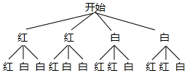
共有12个等可能的结果，摸到的两个球颜色相同的结果有4个，
∴摸到的两个球颜色相同的概率为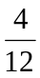＝，
故答案为：．
【点睛】本题考查列表法或画树状图求概率，解题的关键是准确画出树状图或列出表格．
14. 已知点是的重心，如果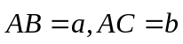，那么向量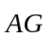用向量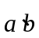表示为_____．
【答案】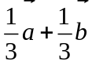
【解析】
【分析】如图，延长AE到H，使得EH=AE，连接BH，CH．求出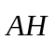，证明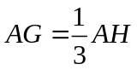
即可解决问题．
【详解】如图，延长AE到H，使得EH=AE，连接BH，CH．
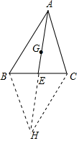
∵AE=EH，BE=EC，
∴四边形ABHC是平行四边形，
∴AC=BH，AC∥BH，
∵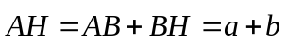，
∵G是重心，
∴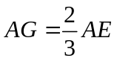，
∵AE=EH，
∴，
∴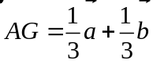.
【点睛】本题考查三角形的重心，平行四边形的判定和性质等知识，解题的关键是熟练掌握基本知识，属于中考常考题型．
15. 已知一个正六边形的边心距为，则它的半径为______ ．
【答案】2
【解析】
【详解】试题分析：设正六边形的中心是O，一边是AB，过O作OG⊥AB与G，在直角△OAG中，根据三角函数即可求得OA．
解：如图所示,
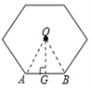
在Rt△AOG中,OG=,∠AOG=30°，
∴OA=OG÷cos 30°=÷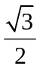=2；
故答案为2.
点睛：本题主要考查正多边形和圆的关系. 解题的关键在于利用正多边形的半径、边心距构造直角三角形并利用解直角三角形的知识求解.
16. 如图，已知在正方形网格中，点A、B、C、D在小正方形的顶点上，线段AB与线段CD相交于点O，那么tan∠AOC＝_____．
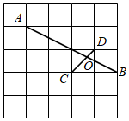
【答案】3
【解析】
【分析】如图，取格点E、F，连接AE、AF、BE，通过计算得到等腰三角形△ABE，利用等腰三角形的三线合一得出AF⊥BE，接着推出∠AOC＝∠ABF．在Rt△ABF中，由勾股定理求出两直角边的长，再依据正切值的意义可求解．
【详解】解：如图，取格点E、F，连接AE、AF、BE，可知AF经过点C，BE经过点F，
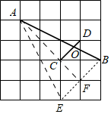
设网格中的小正方形的边长为1，
则AE=AB＝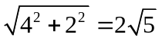，
∵F是BE的中点，
∴AF⊥BE．
由题意：∠DCB＝∠CBE＝45°．
∴CD∥BE，
∴∠AOC＝∠ABF．
∴tan∠AOC＝tan∠ABF．
∵BF＝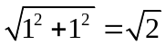，
AF＝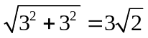，
∴tan∠ABF＝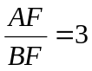．
∴tan∠AOC＝3．
故答案为：3．
【点睛】本题考察了网格中的边和角的计算问题，涉及到了等腰三角形的性质、勾股定理、三角函数等知识，要求学生能挖掘出图中的隐含条件，构造直角三角形，利用正切公式求出角的正切值，本题蕴含了数形结合的思想方法．
17. 如果一条直线把一个平面图形的面积分成相等的两部分，那么我们把这条直线叫做这个平面图形的面积等分线．已知在菱形ABCD中，AB＝6，∠B＝60°，点E在边AD上，且AE＝2，过点E的面积等分线与菱形的另一条边交于点F，那么线段EF的长为_____．
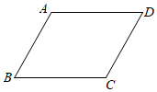
【答案】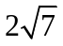
【解析】
【分析】过点A和点E作AG⊥BC，EH⊥BC于点G和H，可得矩形AGHE，再根据菱形ABCD中，AB=6，∠B=60°，可得BG=3，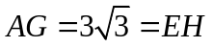，由题意可得，FH=FC-HC=2-1=1，进而根据勾股定理可得EF的长．
【详解】解：如图，过点A和点E作AG⊥BC，EH⊥BC于点G和H，即得矩形AGHE，
∴GH＝AE＝2，
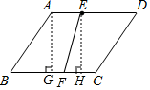
∵在菱形ABCD中，AB＝6，∠B＝60°，
∴BG＝3，，
∴HC＝BC-BG-GH＝6-3-2＝1，
∵EF平分菱形面积，EF经过菱形对角线交点，
∴FC＝AE＝2，
∴FH＝FC-HC＝2-1＝1，
在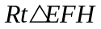中，根据勾股定理，得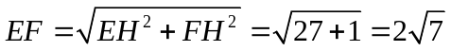，
故答案为：．
【点睛】本题考查菱形的性质，含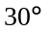角的直角三角形的性质，矩形的判定和性质以及勾股定理．作出辅助线是解答本题的关键．
18. 如图，已知在△ABC中，∠C＝90°，∠B＝30°，AC＝2，点D是边BC的中点，点E是边AB上一点，将△BDE沿直线DE翻折，点B落在B'处，联结AB'，如果∠AB'D＝90°，那么线段AE的长为_____．
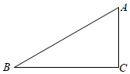
【答案】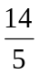或2
【解析】
【分析】分两种情况讨论，由折叠的性质和锐角三角函数可求解．
【详解】解：在△ABC中，∠C＝90°，∠B＝30°，AC＝2，
∴AB＝4，BC＝AC＝2，
∵点D是边BC的中点，
∴BD＝CD＝，
∵将△BDE沿直线DE翻折，
∴B'D＝BD＝，
∴点B'在以点D为圆心，BD为半径的圆上，如图，当点B'与点C不重合时，过点E作EH⊥BC于H，连接AD，
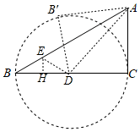
在Rt△ACD和Rt△AB'D中，
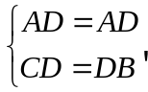 ,
∴Rt△ACD≌Rt△AB'D（HL），
∴∠DAC＝∠DAB'，
∵∠BDB'+∠B'DC＝180°＝∠B'AC+∠B'DC，
∴∠B'AC＝∠BDB'，
∵折叠，
∴∠BDE＝∠EDB'，
∴∠BDE＝∠DAC，
∴tan∠DAC＝tan∠BDE＝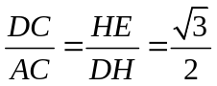 ，
∴设EH＝x，DH＝2x，
∵∠B＝30°，
∴BH＝EH＝3x，BE＝2x
∵BH+DH＝BD＝，
∴x＝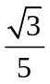 ，
∴EH＝，BE＝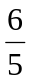，
∴AE＝，
当点B'与点C重合时，∠AB'D＝90°，
∴DE是BC垂直平分线，
∴DE∥AC，
∴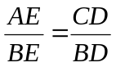 =1，
∴AE＝BE＝AB＝2，
综上所述：AE＝ 或2．
故答案为：或2．
【点睛】本题考查了翻折变换，锐角三角函数，全等三角形的判定和性质等知识，灵活运用这些性质解决问题是本题的关键．
三.解答题（本大题共7题，满分78分）
19. 计算：+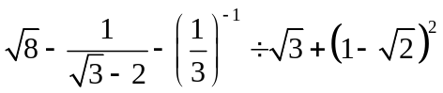．
【答案】5
【解析】
【分析】先根据负整数指数幂的意义、完全平方公式计算和除法运算化为乘法运算，再分母有理化，然后合并即可．
【详解】解：原式＝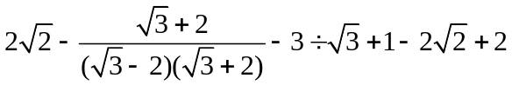
=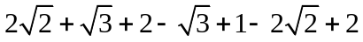
=5．
【点睛】本题考查了二次根式的化简，二次根式的分母有理化，负整数指数幂，完全平方公式，熟练掌握运算的法则和运算的顺序是解题的关键．
20. 解方程：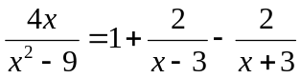．
【答案】x＝1
【解析】
【分析】因式分解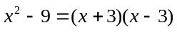，确定最简公分母，化分式方程为整式方程求解
【详解】解：方程两边同乘以（x+3）（x﹣3）得：
4x＝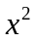﹣9+2（x+3）﹣2（x﹣3），
整理得：﹣4x+3＝0，
解得：＝1，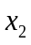＝3，
经检验：＝3是原方程的增根，
所以，原方程的解为x＝1．
【点睛】本题考查了分式方程的解法，通过因式分解确定最简公分母，化成整式方程求解是解题的关键，注意验根是防止出错的根本．
21. 如图，已知正比例函数y＝kx的图象与反比例函数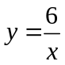（x＞0）的图象经过点A（a，3），点B为x轴正半轴上一点，过点B作BD⊥x轴，交反比例函数的图象于点C，交正比例函数的图象于点D．
（1）求a、k的值；
（2）联结AC，如果BD＝6，求△ACD的面积．
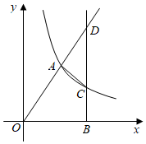
【答案】（1）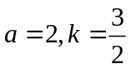；（2）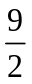
【解析】
【分析】（1）把点A（a，3）代入反比例函数关系式可求出a的值，确定点A的坐标，进而求出正比例函数的关系式；
（2）根据BD＝6，求出点B的横坐标，求出OB，代入求出BC，得到DC，根据三角形的面积公式进行计算即可．
【详解】解：（1）把点A（a，3）代入反比例函数y＝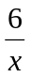（x＞0）得，3＝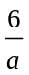，
解得a＝2，
∴点A（2，3），代入y＝kx得，k＝；
（2）当BD＝6＝y时，代入y＝x得，x＝4，
∴OB＝4，
当x＝4代入y＝得，y＝，即BC＝，
∴CD＝BD﹣BC＝6﹣＝，
∴S_{△ACD}＝××（4﹣2）＝．
【点睛】本题主要考查待定系数法求正比例函数解析式，正比例函数与反比例函数图象的应用；掌握掌握三角形面积公式，根据第一问求解的结果以及BD垂直x轴，求出BC，得到DC，解答本题的关键．
22. 如图1是一种手机平板支架，由底座、支撑板和托板构成，手机放置在托板上，如图2是其侧面示意图，量得底座长AB＝11cm，支撑板长BC＝8cm，托板长CD＝6cm，托板CD固定在支撑板顶端点C处，托板CD可绕点C旋转，支撑板BC可绕点B转动．
（1）如果∠ABC＝60°，∠BCD＝70°，求点D到直线AB的距离（精确到0.1cm）；
（2）在第（1）小题的条件下，如果把线段CD绕点C顺时针旋转20°后，再将线段BC绕点B逆时针旋转，使点D落在直线AB上，求线段BC旋转的角度．
（参考数据：sin40°≈0.64，cos40°≈0.77，tan40°≈0.84，sin37°≈0.60，cos37°≈0.80，tan37°≈0.75，≈1.73）
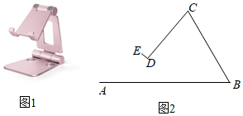
【答案】（1）2.3cm；（2）23°
【解析】
【分析】（1）通过作垂线，构造直角三角形，利用直角三角形的边角关系，求出CN、CF，即可求出点D到直线AB的距离；
（2）画出旋转后的图形，结合图形，明确图形中的已知的边角，再利用直角三角形的边角关系求出相应的角度即可．
【详解】解：（1）如图，过D作DM⊥AB，交AB于点M，过点C作CN⊥AB于点N，垂足为N，过点D作DQ⊥CN交CB于点Q，垂足为F，
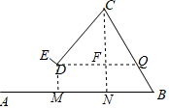
在Rt△CNB中，∠ABC＝60°，BC＝8cm，
∴CN＝CB•sin∠ABC＝8×≈6.92（cm），
∵∠BCN＝90°﹣60°＝30°，
又∵∠DCB＝70°，
∴∠DCF＝70°﹣30°＝40°，
在Rt△DCF中，∠DCF＝40°，CD＝6cm，
∴CF＝CD•cos40°≈6×0.77＝4.62（cm），
∵∠DMN＝∠MNF＝∠NFD＝90°，
∴四边形MNFD是矩形，
∴DM＝FN＝CN﹣CF＝692﹣4.62＝2.3（cm），
即点D到直线AB的距离为2.3cm；
（2）把线段CD绕点C顺时针旋转20°后，∠C′＝70°+20°＝90°，如图，
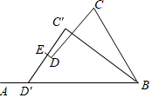
∵BC＝8cm，CD＝6cm，
∴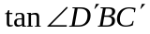＝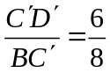＝0.75，
∵tan37°≈0.75，
∴∠C′BD′＝37°，
∵∠ABC＝60°，
∴∠CBC′＝60°﹣37°＝23°，
答：线段BC旋转的角度为23°．
【点睛】本题主要考查了解直角三角形的应用，结合矩形的性质求解是解题的关键．
23. 已知：如图，AB是半圆O的直径，C是半圆上一点（不与点A、B重合），过点A作ADOC交半圆于点D，E是直径AB上一点，且AE＝AD，联结CE、CD．
（1）求证：CE＝CD；
（2）如果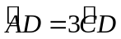，延长EC与弦AD的延长线交于点F，联结OD，求证：四边形OCFD是菱形．
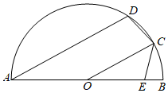
【答案】（1）见解析；（2）见解析
【解析】
【分析】（1）由“SAS”可证△DAC≌△EAC，可得CE＝CD；
（2）先求出∠AOD＝∠AEC＝108°，可证OD∥CE，由菱形的判定可得结论．
【详解】证明：（1）如图１，连接AC，
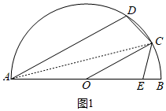
∵OA＝OC，
∴∠OAC＝∠OCA，
∵AD∥OC，
∴∠DAC＝∠OCA，
∴∠DAC＝∠OAC，
△DAC和△EAC中，
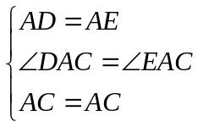，
∴△DAC≌△EAC（SAS），
∴CE＝CD；
（2）如图2，连接CA，
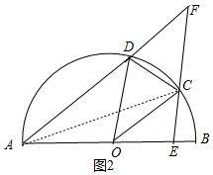
∵，
∴∠AOD＝3∠COD，
∵AD∥OC，
∴∠ADO＝∠DOC，
∵OA＝OD，
∴∠OAD＝∠ODA，
∵∠AOD+∠OAD+∠ADO＝180°，
∴5∠ADO＝180°，
∴∠ADO＝36°，
∴∠AOD＝108°，∠DOC＝36°，
∵OD＝OC，
∴∠ODC＝72°，
∴∠ADC＝108°，
∵△DAC≌△EAC，
∴∠ADC＝∠AEC＝108°，
∴∠AOD＝∠AEC，
∴OD∥CE，
又∵OC∥AD，
∴四边形OCFD是平行四边形，
又∵OD＝OC，
∴平行四边形OCFD是菱形．
【点睛】本题考查了圆心角与弧的关系，平行线的性质，三角形的全等，菱形的判定，熟练掌握圆的基本性质，菱形的判定是解题的关键．
24. 如图，已知在平面直角坐标系xOy中，直线y＝x﹣5与x轴相交于点A，与y轴相交于点B，抛物线y＝ax²+6x+c经过A、B两点．
（1）求这条抛物线的表达式；
（2）设抛物线与x轴的另一个交点为C，点P是抛物线上一点，点Q是直线AB上一点，当四边形BCPQ是平行四边形时，求点Q的坐标；
（3）在第（2）小题的条件下，联结QC，在∠QCB内作射线CD与抛物线的对称轴相交于点D，使得∠QCD＝∠ABC，求线段DQ的长．
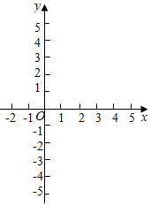
【答案】（1）y＝﹣x²+6x﹣5；（2）Q（3，﹣2）；（3）8
【解析】
【分析】（1）求出A、B坐标代入y＝ax²+6x+c即可得答案；
（2）求出C坐标，设P、Q坐标，根据平行四边形两条对角线的中点重合可列方程求解；
（3）CD与AB交于N，由∠QCD＝∠ABC可得△CQN∽△BQC，求出QN及N坐标，再求CN解析式及D坐标即可得出答案．
【详解】解：（1）在y＝x﹣5中令x＝0，得y＝﹣5，令y＝0得x＝5，
∴A（5，0），B（0，﹣5），
将A（5，0），B（0，﹣5）代入y＝ax²+6x+c得：
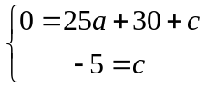，
解得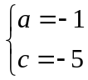，
∴抛物线的表达式为y＝﹣x²+6x﹣5；
（2）在y＝﹣x²+6x﹣5中令y＝0得x₁＝1，x₂＝5，
∴C（1，0），
点P是抛物线上一点，点Q是直线AB上一点，
设P（m，﹣m²+6m﹣5），Q（n，n﹣5），
则BP的中点为（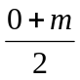，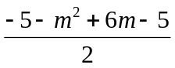），CQ的中点为（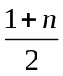，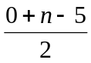），
∵四边形BCPQ是平行四边形，
∴线段BP的中点即是CQ的中点，
∴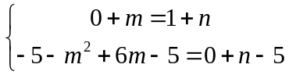，
解得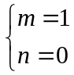或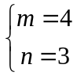，
∴Q（3，﹣2）；
（3）设CD与AB交于N，如图：
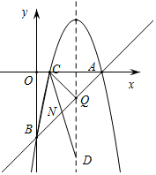
∵B（0，﹣5），C（1，0），Q（3，﹣2），
∴CQ＝2，BQ＝3，
∵∠QCD＝∠ABC，∠CQN＝∠BQC，
∴△CQN∽△BQC，
∴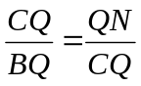，即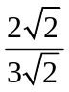＝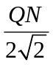，
∴QN＝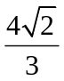，
设N（t，t﹣5），而Q（3，﹣2），
∴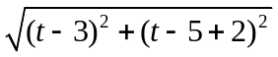＝，
∴t＝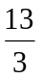或t＝，
∵在∠QCB内作射线CD，
∴t＝，N（，﹣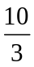），
设CN解析式为y＝kx+b，将N（，﹣），C（1，0）代入得：
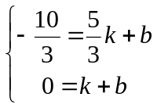，
解得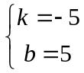，
∴CN解析式为y＝﹣5x+5，
令x＝3得y＝﹣10，
∴Q（3，﹣10），
∴DQ＝﹣2﹣（﹣10）＝8．
【点睛】本题考查二次函数、平行四边形及相似三角形综合知识，解题关键是设出坐标，利用相似三角形性质求出QN的长度．
25. 如图，已知Q是∠BAC的边AC上一点，AQ＝15，cot∠BAC＝，点P是射线AB上一点，联结PQ，⊙O经过点A且与QP相切于点P，与边AC相交于另一点D．
（1）当圆心O在射线AB上时，求⊙O的半径；
（2）当圆心O到直线AB的距离为时，求线段AP的长；
（3）试讨论以线段PQ长为半径的⊙P与⊙O的位置关系，并写出相应的线段AP取值范围．
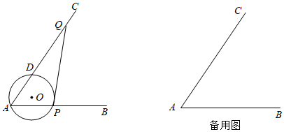
【答案】（1）；（2）3或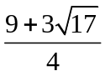；（3）当⊙O与⊙P内含时，0＜AP＜12．当⊙O与⊙P内切时，AP＝12．当⊙O与⊙P相交时，12＜AP＜18
【解析】
【分析】（1）解直角三角形求出PA即可．
（2）分两种情形：如图，当点O在射线AB的上方时，，当点O在射线AB的下方时，分别利用相似三角形的性质求解即可．
（3）求出两圆内切时AP的值，条件⊙O与AC相切于时A时，AP的值，即可判断．
详解】解：（1）如图，
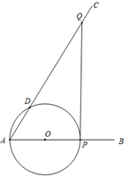
∵点O在PA上，PQ是⊙O的切线，
∴PQ⊥AP，
∵cot∠PAQ＝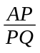 ＝ ，
∴可以假设PA＝3k，PQ＝4k，则AQ＝5k＝15，
∴k＝3，
∴PA＝9，PQ＝12，
∴⊙O的半径为 ．
（2）如图，当点O在射线AB的上方时，过点Q作QK⊥AB于K，过点O作OH⊥AB于H．
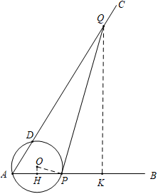
∵PQ是⊙O的切线，
∴∠PHO＝∠OPQ＝∠PKQ＝90°，
∴∠OPH+∠QPK＝90°，∠QPK+∠PQK＝90°，
∴△PHO∽△QKP，
∴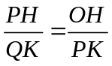
设PA＝2m，则AH＝PH＝m，PK＝9﹣2m，
∴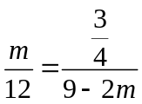
解得，m＝ 或﹣3，
经检验，x＝是分式方程的解，且符合题意．
∴AP＝3．
如图，当点O在射线AB的下方时，同法可得AP＝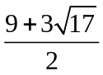．
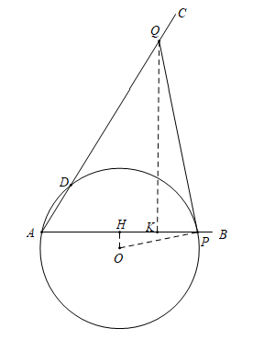
综上所述，满足条件的AP的值为3或．
（3）如图，当⊙P与⊙O内切时，
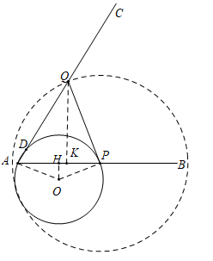
由△PHO∽△QKP，可得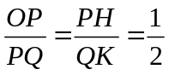 ,
∵OH⊥AP，
∴AH＝PH，
∴AP＝2PH，QK＝2PH，
∴PA＝QK＝12，
如图，当⊙O与AC相切于点A时，
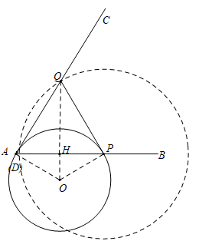
∵∠OAQ＝∠OPQ＝90°，OQ＝OQ，OA＝OP，
∴Rt△OAQ≌Rt△OPQ（HL），
∴AQ＝PQ，
∵OA＝OP，
∴OQ垂直平分线段AP，
∴AP＝2AH＝18，
观察图像可知：当⊙O与⊙P内含时，0＜AP＜12．
当⊙O与⊙P内切时，AP＝12．
当⊙O与⊙P相交时，12＜AP＜18．
【点睛】本题相似三角形、全等三角形的判定、圆与圆的位置关系．分类讨论思想是难点．灵活进行角的转换证明相似是重点．

